REQUISITI SITO per PIPPI

- Home (Immagine in movimento o video a tutto schermo + LOGO + frase: "Ritrova l’armonia tra corpo e movimento con il metodo Gyrotonic®, il tuo benessere si muove con noi." + TASTO PRENOTA LA TUA LEZIONE → si apre un modulo a parte vedi qui https://gyrotonicmolfetta.com/appuntamento/)
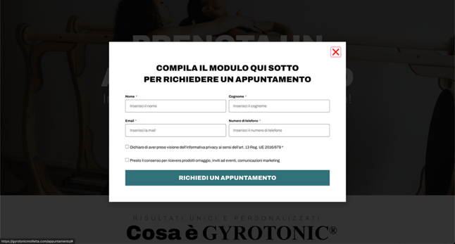

- nella tendina

- home
- il metodo
- chi siamo
- cosa offriamo
- regolamento e tariffe
- orari e prenotazioni
- contatti

  - home
  - I Servizi
  - Lo staff
  - Come funziona
  - Contatti
2.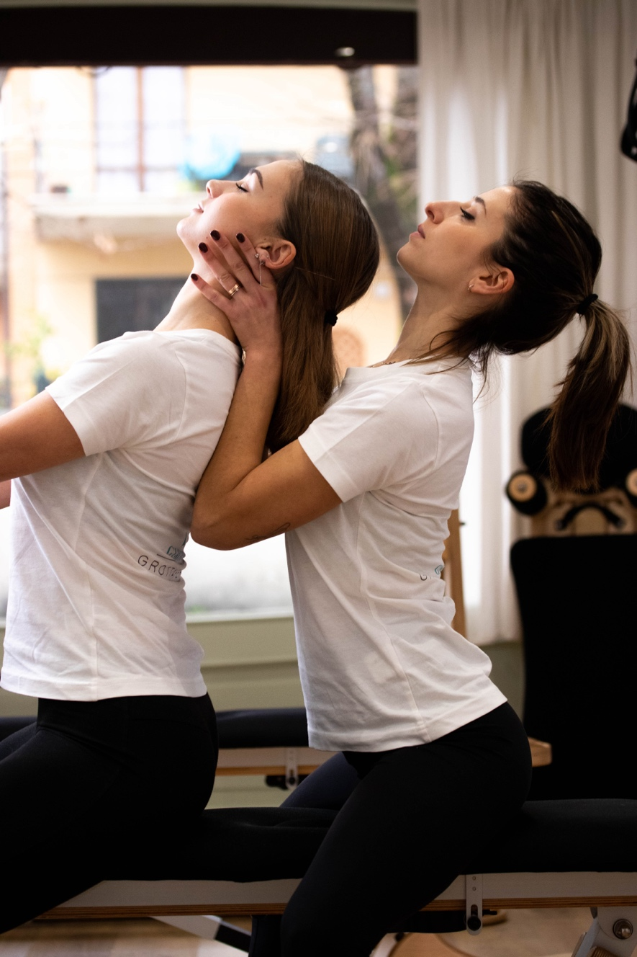
Gyrotonic Expansion System®
Il metodo Gyrotonic®, sviluppato da Julu Horvat intorno agli anni ‘80, è una tecnica che si
concentra sull’allenamento del corpo attraverso movimenti fluidi e tridimensionali, che
stimolano la mobilità articolare e la forza muscolare, migliorando al contempo l’equilibrio
e la postura. Importante e centrale è il lavoro della colonna vertebrale, che viene
costantemente stimolata e rinforzata attraverso pattern di movimento in estensione, flessione
e movimenti in torsione. Vengono utilizzati macchinari di legno dotati di carrucole e di
sistemi di pesi che contrastano/aiutano il movimento della persona e rendono l’esercizio
molto funzionale alla rieducazione e al recupero di funzioni. Il corpo umano è progettato per
lavorare come un sistema armonioso, per seguire traiettorie di movimento arcuate e spirale,
e per passare da un movimento all’altro in modo fluido ed efficiente. Il creatore del Metodo
Gyrotonic®, Juliu Horvath, ha progettato una linea specializzata di attrezzature basata su
questi schemi naturali di movimento. Poiché le attrezzature Gyrotonic® sono altamente
regolabili, possono essere personalizzate per adattarsi alla fisicità e alle capacità uniche di
ogni persona, adattandosi a fattori come altezza, lunghezza di braccia/gambe e ampiezza del
movimento. Questo approccio è particolarmente utile nella riabilitazione, in quanto consente
di sviluppare una maggiore consapevolezza del corpo, favorendo l'armonia tra resistenza e
flessibilità. Il Gyrotonic® è spesso utilizzato per trattare disfunzioni muscoloscheletriche,
problemi di postura e infortuni, poiché aiuta a ristabilire il giusto allineamento e la
funzionalità delle articolazioni.

Gyrokinesis®
Il metodo Gyrotonic Expansion System® ha al suo interno la Gyrokinesis®, metodo di
allenamento olistico, che combina movimenti fluidi e continui con principi di yoga, danza,
tai chi e ginnastica. La Gyrokinesis®, infatti, si basa su movimenti che ricordano onde e
spirali, eseguiti in maniera continua per coinvolgere ogni parte del corpo senza particolari
sforzi muscolari e articolari. Il lavoro sul respiro ha un ruolo predominante: il ritmo
respiratorio è strettamente coordinato con i movimenti, favorendo rilassamento e
consapevolezza. La postura richiesta e l’allineamento dei cingoli (scapolare e pelvico)
rafforzano il core (muscoli centrali) migliorando l’allineamento della colonna vertebrale. La
multidimensionalità è sicuramente una delle peculiarità di questa metodica: a differenza di
altre discipline che si muovono in linee rette, la Gyrokinesis® sfrutta movimenti
tridimensionali che rispettano l’anatomia naturale del corpo. La pratica è strutturata in
sequenze ritmiche dove le sessioni prevedono flussi continui di esercizi, eseguiti su uno
sgabello, a terra o in piedi.
La Gyrokinesis® presenta molti benefici tra cui: flessibilità e forza muscolare, rende infatti
i muscoli più elastici e resistenti; mobilità articolare, aiuta a prevenire e alleviare tensioni o
rigidità, specialmente nella colonna vertebrale; circolazione e respiro, migliora la capacità
polmonare e stimola la circolazione sanguigna; riduzione dello stress, l’armonia tra
movimento e respiro favorisce un senso di rilassamento profondo. Durante una sessione
tipica, gli esercizi iniziano spesso seduti su uno sgabello, con movimenti lenti e circolari per
riscaldare la colonna vertebrale e le articolazioni. Si passa poi a esercizi a terra per il
potenziamento e la flessibilità, e infine ci si muove in piedi per coinvolgere tutto il corpo in
pattern motori aerobici. È una pratica adatta a tutti, indipendentemente dall’età o dal livello
di forma fisica, ed è particolarmente amata da chi cerca una combinazione di allenamento
fisico e benessere mentale.

3. 4 ICONE PER FOTO E CV

4.
- LEZIONI INDIVIDUALI E IN PICCOLI GRUPPI DI GYROTONIC
- LEZIONI DI GYROKINESIS
- LEZIONI INDIVIDUALI E IN PICCOLI GRUPPI DI PILATES MATWORK
- SEDUTE DI OSTEOPATIA
- CONSULENZE FISIOTERAPICHE
- PRENOTA IL SERVIZIO CHE PREFERISCI (tendina con la specifica dell’attività di interesse)

5. REGOLAMENTO: Certe di una vostra collaborazione, vi chiediamo gentilmente di RISPETTARE ALCUNE SEMPLICI REGOLE che ci permetteranno di svolgere al meglio il nostro lavoro per voi ⤵️

- è necessario comunicare con ALMENO 12 ORE DI ANTICIPO la disdetta dell’appuntamento

- In caso di disdetta con meno di 12 ore di preavviso o dopo l'orario fissato nel giorno dell'appuntamento, la LEZIONE VERRÀ CONSIDERATA COME SVOLTA, quindi SCALATA DAL PACCHETTO/MENSILE

- tutti i pacchetti delle lezioni singole/doppie dovranno essere completati ENTRO 12 MESI dalla prima lezione

- i pacchetti non sono rimborsabili ma potranno ESSERE CEDUTI, previo accordo, a terzi

TARIFFE

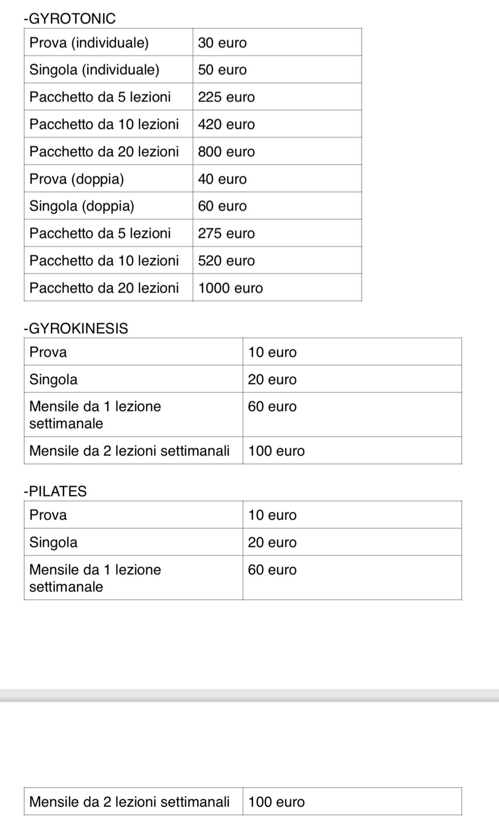

-OSTEOPATIA
Da chiedere
6. orari:
Lo studio è aperto dalle 8.00 alle 20.00 dal lunedì al venerdì e dalle 8.00 alle 18.00 il sabato.
Le lezioni fisse di Gyrokinesis sono il …….
Le lezioni fisse di Pilates sono il ……
Le lezioni individuali e di coppia di Gyrotonic verranno concordate in base alle disponibilità del cliente e del trainer.
L’osteopata è presente a studio il martedì.
7. Via IV Novembre 71a, Grottaferrata (00046)
Email:
Whatsapp:
Instagram:
Lo studio è munito di parcheggio esterno riservato alle attività commerciali

